**Zelf papier maken.**

Dit heb je nodig;

* Oud papier;
* twee bakken;
* een mixer;
* een zeef;
* lapjes.

Hier komt het recept:

1. Maak het papier nat in een bak en scheur het in kleine stukjes.

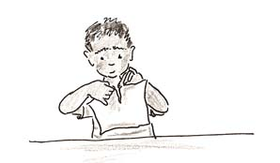

1. Als je genoeg papier hebt gescheurd maak je met een mixer er pulp van.

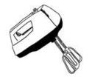

1. Doe de pulp in een bak met water.
2. Schep met de zeef de pulp uit het water.

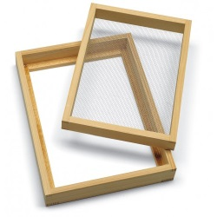

1. Haal de rand van de zeef.
2. Leg het om een lap papier.
3. Leg er weer een doek op.
4. Hierop komt weer een stukje papier.
5. Zorg dat zoveel mogelijk water eruit gaat.
6. 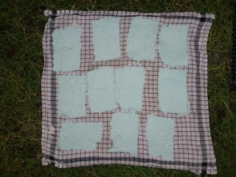Laat het verder drogen . Klaar!